МБУДО «ДМШ № 1 им. М.И. Глинки» г. Смоленска
ПРОГРАММА
концерта
обучающихся класса «флейта»
МО «Оркестровые инструменты»
секция «Духовые и ударные инструменты»

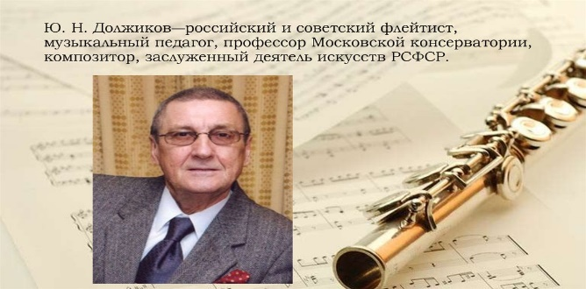
«В память о великом педагоге Ю. Н. Должикове»
11.11.2023 г.
1. Ю. Должиков «Протяжная»
исполняет ансамбль флейтистов «Сиринкс»
ДМШ № 1 им. М.И. Глинки
солист Медведева И.В.
преподаватель Медведева И.В., концертмейстер Новицкая М.С.

2. Ю. Должиков «Муравей»
исполняет Шумакова Ева
ДМШ № 1 им. М.И. Глинки
преподаватель Медведева И.В., концертмейстер Новицкая М.С.

3 Ю. Должиков «Наигрыш»
исполняет Шураева Елизавета
ДМШ № 1 им. М.И. Глинки
преподаватель Медведева И.В., концертмейстер Новицкая М.С.

4. Ю. Должиков «Пьеска»
исполняет Михайлова Полина
ДМШ № 1 им. М.И. Глинки
преподаватель Медведева И.В., концертмейстер Новицкая М.С.

5. Ю. Должиков «Чувство» из «Лирической сюиты»
исполняет Дарья Пилипенко
ДМШ № 5 им. В.П. Дубровского
преподаватель Каменева Т.Б., концертмейстер Свириденкова Е.Е.

6. Ю. Должиков «Ладушки»
исполняет Гусаченко Илья
ДМШ № 1 им. М.И. Глинки
преподаватель Медведева И.В., концертмейстер Новицкая М.С.

7. Ю. Должиков «Лесенка»
исполняет дуэт: Андроник Александр, Куликова Саша
ДМШ № 1 им. М.И. Глинки
преподаватель Медведева И.В., концертмейстер Новицкая М.С.

8. Ю. Должиков «Песня»
исполняет дуэт: Будревич Максим, Несговорова Яна
ДМШ № 1 им. М.И. Глинки
преподаватель Медведева И.В., концертмейстер Новицкая М.С.

9. Ю. Должиков «Полька» из «Русской сюиты»
исполняет Вероника Мисоченко
ДМШ № 5 им. В.П. Дубровского
преподаватель Каменева Т.Б., концертмейстер Свириденкова Е.Е.

10. Ю. Должиков «Ностальгия» «Русской сюиты»
исполняет Ксения Шматовская
ДМШ № 5 им. В.П. Дубровского
преподаватель Каменева Т.Б., концертмейстер Свириденкова Е.Е.

11. Ю. Должиков «Хорошее настроение» из «Лирической сюиты»
исполняет Виктория Веремьёва
ДМШ № 5 им. В.П. Дубровского
преподаватель Каменева Т.Б., концертмейстер Свириденкова Е.Е.

12. Ю. Должиков «Элегия»
исполняют: Медведева И.В., Каменева Т.Б.,
ДМШ № 1 им. М.И. Глинки
ДМШ № 5 им. В.П. Дубровского
концертмейстер Новицкая М.С.

Ведущие концерта преподаватели:
Каменева Татьяна Борисовна, Медведева Инна Владимировна

Сценарий, видеоряд: Медведева Инна Владимировна

